

**ZINBI**

OURAMI MEHDI

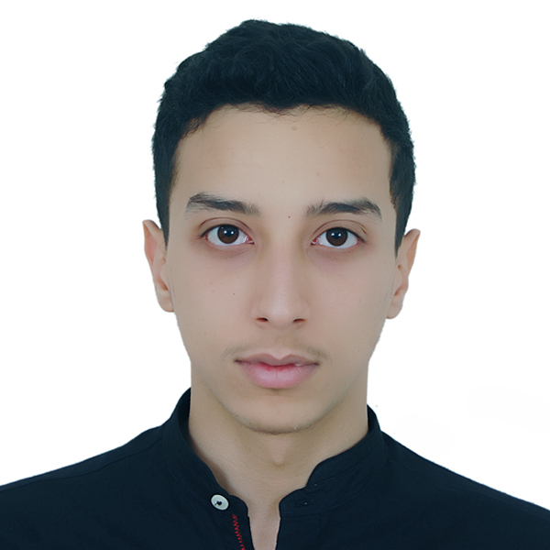

0634119961

Mehdi_zinbi@hotmail.com

Lot Rmel V54, Inezgane

Fraîchement diplômé d'un Bachelor en Business Administration option Marketing et Supply Chain Management de l’université Al Akhawayn à Ifrane, J'ai hâte de mettre mes connaissances en pratique. Excellent communicateur et négociateur qui peut communiquer avec des personnes de divers horizons grâce aux programmes d'échange effectué aux États-Unis et en Europe

* Capacité à communiquer efficacement
* Polyvalence
* Rigueur, esprit d’initiative, curiosité

**COMPETENCES**

Anglais

Francais

Arabe

**Logiciels maitrisés:** Pack Office (Word, Excel, PPT, Ms Project)

**Compétences:** ERP, MRP, EOQ, Project MGT, Linear Programming,

Amazigh

**AL AKHAWAYN UNIVERSITY IN IFRANE**

Lubljana, Slovenia

2018 - 2019

Kansas City, USA

Eté 2017

**UNIVERSITY OF LJUBLJANA**

*Programme D’échange*

**Northwest Missouri State University**

Ifrane, Maroc

**FORMATION**

2015 - 2020

*Bachelor in Business Administration,*

*Programme Universitaire À Dimension Internationale*

**International Center For Biosaline Agriculture (ICBA) - PFE**

Ben Guerir, Maroc

Jan. 2020 – Mai. 2020

**EXPERIENCE PROFESIONNELLE**

Objectif : Renforcer la Supply Chain du quinoa dans la région de Rhamna

* Prédiction du rendement des cultures à l'aide du Data Mining
* Réduction des intermédiaires dans la Supply Chain,
* Négociation des contrats pour exporter le quinoa en tant que matière première au Royaume-Uni.

Casablanca, Maroc

Juin. 2019 – Aout. 2019

**Ciment du Maroc - Stage**

Planification de la production

* Planification de la commande des matériaux et autres ressources
* Définition des calendriers de fabrication
* Proposition d'EOQ pour les matières premières utilisées dans le processus de fabrication

**CENTRES D’INTÉRÊT**

* Bénévolat:
  + Rotaract Club à Ifrane: Sept.–Déc. 2018: Membre Actif dans l’organisation
  + Association el Youssoufia pour handicapés à Azrou Mai-Juin 2019: Membre Actif dans l’association